Информация для родителей
об аппаратно-программном комплексе «АРМИС».
С сентября 2013 года в рамках реализации пилотного проекта по здоровье сбережению 100 общеобразовательных школ Ростовской области были оснащены аппаратно-программными комплексами диагностического назначения «АРМИС» (разработка ООО «Корвита»). Данные комплексы позволяют качественно, быстро и без вреда для здоровья осуществить комплексную диагностику состояния здоровья ребенка, а также выявлять возможные нарушения в различных системах организма.
АРМИС — инновационный диагностический аппарат для контроля физиологических параметров, который предназначен для профилактических осмотров и мониторинга здоровья детей и взрослых в образовательных учреждениях, сельских амбулаториях, фельдшерско-акушерских пунктах и медицинских подразделениях предприятий. Аппарат специально разработан для доврачебного обследования основных систем организма человека и автоматической оценки их состоянии, с учетом региональных половозрастных норм.
АРМИС — это моноблочный, малогабаритный, универсальный аппаратно-программный комплекс к которому подключаются датчики для регистрации физиологических параметров человека. В школьном медкабинете он способен заменить сразу несколько приборов и аппаратов для снятия кардиограммы, измерения артериального давления, оценки физического развития, состояния дыхательной и центральной нервной системы, таблицы для проверки зрения. Он позволяет проводить обследования методами, которые ранее были доступны только в хорошо оснащенных лечебно-профилактических учреждениях.
Уникальной особенностью аппарата является то, что обслуживается он одним оператором, прошедшим соответствующую подготовку. За 30 минут оценивается функциональное состояние ребенка.

Исследуются параметры следующих систем организма:
- сердечно-сосудистой
- дыхательной
- центральной нервной
- слуховой
- зрительной
• Оценка сердечно-сосудистой системы включает автоматизированную регистрацию и анализ электрокардиограммы в трех стандартных отведениях, а также измерение артериального давления, что позволяет оценить функциональное состояние сердечно-сосудистой системы и выявить в ней ряд патологических изменений.
• При оценке респираторной системы определяются частота дыхания, жизненная ёмкость лёгких, объёмные и скоростные характеристики выдоха. По времени задержки дыхания на вдохе и выдохе оцениваются резервные возможности организма.
• Оценка слуховой чувствительности в различных частотных диапазонах методом субъективной тональной аудиометрии позволяет выявить самые ранние стадии нарушений слуховой функции.
• Автоматизированное определение интегральной остроты зрения позволяет обнаружить нарушения в системе фокусировки оптической системы глаза. У детей с помощью теста Малиновского выявляется предмиопия (возможность развития близорукости).
• Оценка состояния центральной нервной системы по показателям времени простой и сложной зрительно-моторной реакции позволяет выявить ухудшение функционального состояния обследуемого.
• При исследовании физического развития производится оценка соответствия половозрастным нормам роста, веса и силы мышц. Определяются и оцениваются относительные показатели – индекс массы тела и индекс силы.
Анализ результатов состояния здоровья учащихся с использованием диагностического комплекса «АРМИС» осуществляется в автоматическом режиме экспертной информационной системой «Наша здоровая школа». Данные, полученные с помощью аппарата АРМИС, в обезличенной форме в режиме реального времени поступают на сервер и используются для статистического анализа и прогноза. Отдельно анализируется набор параметров адаптационных резервов и параметры физического развития. Специальная статистическая процедура позволяет подойти к комплексной оценке как системы в целом, так и к каждому из исследуемых параметров: состояние системы или параметра в норме или имеются признаки отклонения от нормы – «не норма».
По результатам обследования при необходимости вы можете вовремя обратиться за врачебной помощью.

Важно помнить: аппаратно-программный комплекс «АРМИС» выполняет функцию диагностической, доврачебной помощи. Полученная в отношении любого из исследуемых параметров оценки «не норма» еще не означает, что ребенок нездоров. Это говорит о том, что на анализируемую систему организма (в которой обнаружено то или иное отклонение от нормы) следует обратить внимание, проконсультироваться с врачом, направить усилия на повышение качества здоровья с использованием технологий физкультуры и спорта, рациональной организации образа жизни, исключения вредных привычек и т.п.

Наиболее важными в отношении здоровья ребенка являются следующие ситуации.
1. Тревожными признаками, которые являются важными в отношении возможных нарушений в сердечно-сосудистой и дыхательной (респираторная) системах,требующими обязательного обращения к врачу, являются следующие параметры:
в сердечно-сосудистой системе:
- смещение ST-сегмента
- количество желудочковых экстрасистол
- количество наджелудочковых экстрасистол
- количество АВ-блокад 2-го типа
- количество синоатриальных блокад
в дыхательной системе:
- форсированная жизненная ёмкость (ФЖЭЛ)
- объем форсированного выдоха за 1-ю секунду
- пиковая скорость выдоха
- средняя объемная скорость на промежутке 25%-75%.
2. Высока вероятность наличия устойчивого гиперактивного состояния, перевозбуждения, неустойчивость к стрессогенным факторам. Следует проконсультироваться с врачом при обнаружении следующих признаков:
Высокие значения параметров:
- ЧСС (частота сердечных сокращений),
- индекс Баевского
- систолическое артериальное давление и
- низких значений в разделе «Резервные возможности организма»
- 3. Выявляются признаки низкой физической, аэробной тренированности ребенка:
Высокие значения параметров:
- ЧСС (частота сердечных сокращений)
- индекс Баевского
- систолическое артериальное давление и
Низкие значения параметров:
- жизненная емкость легких (Дыхательная система)
- индекс силы (Антропометрия)

Безопасность и возможность использования в условиях образовательного учреждения аппаратно-программного комплекса «АРМИС» подтверждена следующей документацией:
1. Регистрационное удостоверение, выданное Федеральной службой по надзору в сфере здравоохранения и социального развития, №ФСР 2010/06908, выданное от 26 февраля 2012 г.
2. Декларация о соответствии требованиям ГОСТов. №РОСС RU.ИМ37.Д00035 от 05.07.2011 г.
3. Свидетельство об утверждении типа средств измерений RU.С.39.003.А.№47156, выдано Федеральным агентством по техническому регулированию и метрологии.
4. Отзыв директора Научного центра здоровья детей РАМН, председателя исполкома Союза педиатров России, главного педиатра России, вице-президента РАМН, академика РАМН А.А. Баранова от 1.12.2010 г.

С полной информацией об АПК «АРМИС» вы можете ознакомиться на сайте http://www.corvita.ru

Технические характеристики
АРМИС — это моноблочный, малогабаритный аппаратно-программный комплекс к которому через цифровой интерфейс подключаются датчики для регистрации физиологических параметров.
Сердечно-сосудистая система
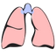Дыхательная система
Зрительная система
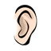Слуховая система
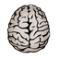Центральная нервная система
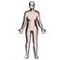Антропометрия
- Сердечно-сосудистая система
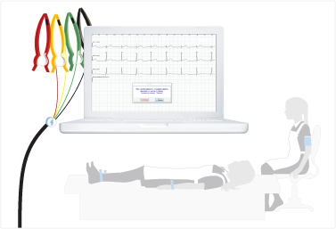
  - Определение частоты сердечных сокращений
  - Выявление нарушений сердечного ритма:тахикардия, брадикардия, паузы
  - Выявление нарушений проводимости и возбудимости: желудочковые и наджелудочковые экстрасистолы, синоатриальная и АВ блокада
  - Контурный анализ ЭКГ: анализ сегмента ST, интервала QT, зубца P
  - Анализ вариабельности сердечного ритма по индексу Баевского
  - Определение систолического артериального давления
  - Определение диастолического артериального давления
- Дыхательная система
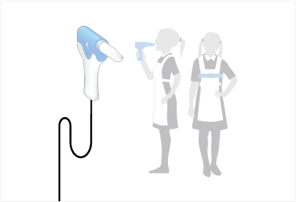
  - Определение частоты дыхания
  - Определение жизненной емкости легких (ЖЕЛ)
  - Определение форсированной ЖЕЛ
  - Определение ОФВ1
  - Определение ПОС
  - Определение МОС25
  - Определение МОС50
  - Определение МОС75
  - Определение СОС25-75
  - Определение ЖЕЛ/ОФВ1
- Зрительная система
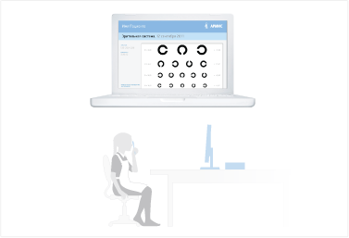
  - Определение остроты зрения по оптотипам, предъявляемым на мониторе компьютера
  - Оценка зрительной функции с помощью теста Малиновского
- Слуховая система
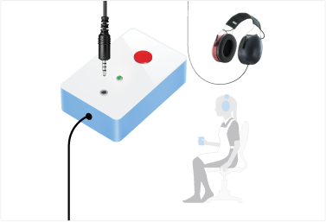
  - Определение остроты слуха с помощью субъективной тональной аудиометрии.
- Центральная нервная система
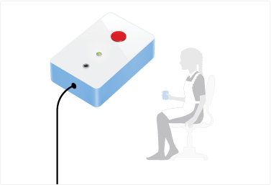
  - Определение уровня активации центральной нервной системы на основе измерения времени простой зрительно-моторной реакции
  - Определение уровня работоспособности центральной нервной системы на основе измерения времени сложной зрительно-моторной реакции
- Антропометрия
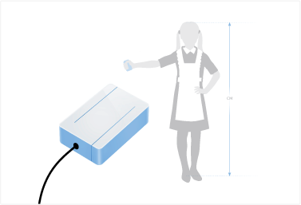
  - Оценка физического развития.

